STT | Tên trường | Kiểu | Mục đích
1 | Tên đăng nhập | Textbox (Text Input) | Nhập địa chỉ email hoặc số điện thoại đã đăng ký.
2 | Mật khẩu | Password (Password Input) | Nhập mật khẩu bảo mật của tài khoản (có icon ẩn/hiện mật khẩu).
3 | Ghi nhớ đăng nhập | Checkbox | Lưu trạng thái phiên đăng nhập trên thiết bị cho các lần truy cập sau.
4 | Quên mật khẩu | Link (Hyperlink) | Chuyển hướng sang giao diện hỗ trợ tìm lại hoặc đặt lại mật khẩu.
5 | Đăng nhập | Button | Gửi thông tin xác thực để truy cập vào hệ thống.
6 | Đăng ký ngay | Link (Hyperlink) | Chuyển hướng sang giao diện Đăng ký.
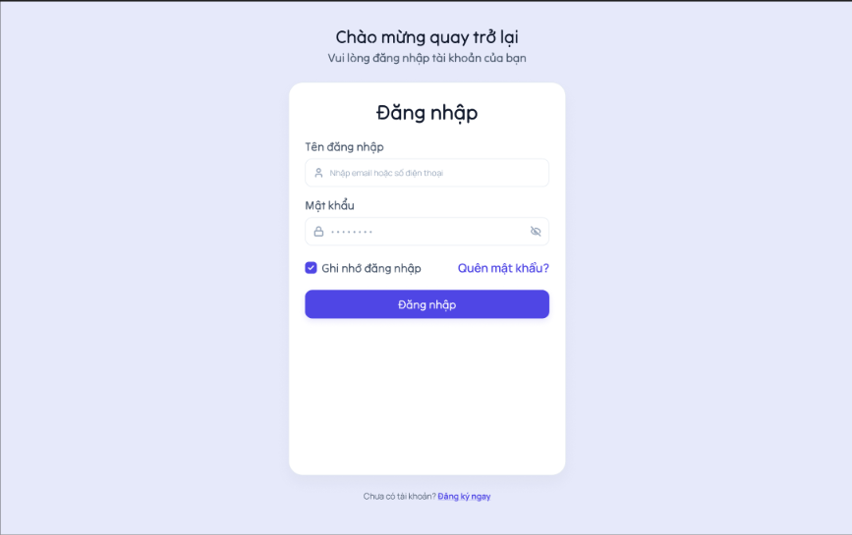
6
4
3
5
2
1

